Obec Zbizuby

IČ: 00236632

Zbizuby čp. 51, 285 04 Uhlířské Janovice
_________________________________________________________________

Příloha č. 1

k obecně závazné vyhlášce

č. 3/2015 o místních poplatcích

I.

Výčet parcelních čísel pozemků, které jsou veřejnými prostranstvími

na území obce Zbizuby:

OBEC ZBIZUBY - ČÁST OBCE ZBIZUBY

1. 1/MK část KN obec (od hlavní silnice místní
1490/1, 1009/4 okolo školy) komunikace

2. KN 1010/4 a st.266 obec (parkoviště u OÚ)

3. 2/ÚK KN 795/3 obec (od p. Hrabánka účelová
a část 795/21 k p. Blechovi) komunikace

4. 1/ÚK část KN 1490/1, obec (od p. Hrabánka účelová
a KN 795/21 k p. Michalicovi) komunikace

5. 3/ÚK část PK 1482 obec (od p. Michalici účelová
k p. Jandovi) komunikace

6. 2/MK zbytek PK obec (od p. Uhra místní
1002/1 (část 795/1) k p. Jandovi) komunikace
a KN 1485/2

7. KN 1003/2 obec (od p.Krále
okolo kapličky
sm. ke koupališti)

- 2 -

8. 5/ÚK KN 987/8 obec (okolo p. Krále) účelová
komunikace

9. KN 970/7,970/8, obec (hřiště)
970/9

10. 6/ÚK část KN 1488, obec (od p. Krokuse účelová
části PK 959, k rybníkům) komunikace
960, 963, 964,
965, 966, 986,

11. 5/MK část KN obec (od p. Čuchalové místní
1488 k p. Kronusovi) komunikace

12. 3/MK KN 1539 obec (od p. Drahoty místní komunikace
a 1003/1 k návsi) včetně chodníku

13. 4/MK KN 1531/2 obec (od p. Lejnara místní
a st. 90/5 k p. Stoupovi) komunikace

14. 1531/2 obec (náves před
p. Jos. Lejnarem)

15. 9/MK 1490/2 obec (od p. Pařízka místní
k hlavní silnici) komunikace

16. KN 1507/3, SČ kraj, správa (státní silnice třída III a1507/2 SÚS K. Hora sm. Vranice) včetně chodníku
17. 6/MK část KN obec (od p. Čuchala místní
1521/1 k p. Zd. Lancovi) komunikace

18. 8/ÚK KN 1499 Vladyková J. (od p. Lance účelová
a část st. 68 Lejnarová E. k p. Keltnerové) komunikace Lejnar P.

19. KN 1531/1, st.183, obec (náves a okolí
1082, 1072/2 rybníka)
8/MK část KN (od zvoničky místní
1531/1 výjezd z návsi) komunikace

20. KN 1052, 1057 obec (okolí
kultur. domu)

21. 7/MK KN 1498/1, obec (od p. Bareše místní
1498/2, ke kultur. domu, komunikace
část 1495/2, okolo p. Lehkého
1495/1 k p. Slavíčkovi)

- 3 -

22. 9/ÚK část 1495/2, obec (od p. Placáka) účelová
část 1029/8, komunikace
KN 1029/14,
1029/27a26

23. 10/ÚK KN 1021/4 obec (k p. Vavřičkovi) účelová
1021/7 komunikace

24. KN 1448/1 SČ kraj, správa (státní silnice třída II
a st. 209 SÚS K. Hora Kácov – U.Janovice) včetně chodníku a čekárny

OBEC ZBIZUBY - ČÁST OBCE VESTEC

1. 1/MK KN 1449 obec (od hlavní silnice místní
a část 1450/1 k p. Mocovi) komunikace

2. 1/ÚK část KN obec (od p. Fárka účelová
1450/1 k stodolám p. Moce) komunikace

3. 4/ÚK KN 485/3 obec (ze Zbizub účelová
a 485/14 do Vestce) komunikace

OBEC ZBIZUBY - ČÁST OBCE KOBLASKO

1. 1/MK KN 1471, obec (od p. Králové místní 1472, část 1532/1, okolo p. Klikara, komunikace
687/2, 687/3 kravína, směr a náves
589/7 náves)

2. 2/ÚK část KN obec (okolo požární účelová
639/1 a 1470 nádrže k p. komunikace
Osovskému)
3. 3/ÚK část KN obec (okolo p. účelová
1532/1 Střihavkové) komunikace

4. 4/ÚK KN 1477 obec (od p. Fialové účelová
k p. Dudkové) komunikace

5. 5/ÚK část KN obec (okolo p. účelová
1532 a 1474 Bobka) komunikace

6. 6/ÚK KN 1540/1 Zahradníček M. (od p. Bobka účelová
a část 1463 obec k p. Silberhornové) komunikace

- 4 -

OBEC ZBIZUBY - ČÁST OBCE VRANICE

1. 1/MK část KN obec (pod školou místní
293/2, 418/5 okolo prodejny, komunikace
část KN p. Krále, rybníka
824/3 k hlavní silnici)
2. KN 21 a st. 44 obec (hřiště)

3. 2/ÚK část KN obec (okolo p. Krále účelová
831/1, 824/3 k p. J. Cirhanovi) komunikace

4. 3/ÚK část KN obec (okolo p. Tůmy účelová
824/3, 825 k p. Nekolové) komunikace

5. KN 849/1 SČ kraj, správa (státní silnice třída III SÚS K. Hora Vranice – Kácov)

6. 2/MK část KN obec (okolo p. T. Vlacha místní
824/11 k p. Šafránkovi) komunikace

7. 5/ÚK část KN 824/7 obec (okolo p. T. Vlacha účelová
846, 616/3 k p. Kohnové) komunikace

8. 3/MK část KN obec (okolo p. P. Vlacha místní
824/12, 843 k p. Peroutkové) komunikace

9. 6/ÚK část KN obec (od p. P. Vlacha účelová
824/12, 417/4 k p. Kubáčovi, komunikace
840 p. J. Vlachovi
a p. Jelínkovi)

OBEC ZBIZUBY - ČÁST OBCE HROZNICE

1. 1/MK KN 1447/2 obec (od hlavní silnice místní
do Hroznic) komunikace

2. 2/MK KN 1450/2, obec (od p. Vavrikové místní
1450/4, 455/3, 1450/5, k p. Kratochvílové) komunikace
1450/6, 1450/8, č.1450/3

3. 1/ÚK KN 1457, obec (od p. Pavlouska, účelová
část 1453 Zrouna, okolo rybníka) komunikace

4. 2/ÚK KN 1454 obec (okolo p. Heřmana účelová
část 1417 k p. Šmídovi) komunikace

- 5 -

OBEC ZBIZUBY - ČÁST OBCE VLKOVÁ

1. PK 298, KN 291/11 obec (hřiště)
1440, 291/12

2. KN 1426 SČ kraj, správa (státní silnice třída III část 237/3, 190 SÚS K. Hora Vlková - Petrovice) včetně čekárny

3. 1/MK část KN obec (z hlavní silnice místní
1430/2,1533/1 přes náves komunikace
a 1419 k p. Sadílkovi) náves a okolí rybníka

4. 1/ÚK část KN obec (od p. Jáchyma účelová
1430/2 k p. Jirušovi) komunikace

5. 6/ÚK část KN obec (od klubovny účelová
302/1 k p. Jonákovi) komunikace
klubovna a okolí

6. 5/ÚK část KN obec (okolo p. Hanzla účelová
1533/1, 8/1,1428 p.Vydra a p.Vydrová k hlavní silnici) komunikace

7. 2/MK část KN obec (z návsi místní
1533/1,1423/1 k p. Keltnerovi) komunikace

8. 3/ÚK KN 1424/1, obec (od p. Keltnera účelová
120/2 k p. Jíchovi) komunikace

9. ÚK část KN obec (okolo st. parcel účelová
1436 na hlavní silnicí) komunikace

OBEC ZBIZUBY - ČÁST OBCE MAKOLUSKY

1. KN 485 SČ kraj, správa (státní silnice včetně třída III SÚS K. Hora přilehlých pozemků)

2. 1/MK KN 372/8 obec (od p. Chlumského místní
a část 372/1 k p. Hronkovi) komunikace

3. 3/ÚK část KN 372/1 obec (od p. Chlumského 2 účelové
460/2 k p. Vyhnánkové) komunikace
4/ÚK část KN 462 (od p. Lázňovského
372/1 k p. Dvořákovi)

4. část KN 462 obec (od p. Dvořáka pozemek pro pěší
a část 372/1 k p. Táborskému) veřejná zeleň
5/ÚK část KN 372/1 (okolo p. Hronka účelová k p. Táborskému) komunikace

5. KN část 372/1, 460/2, obec (před p. Chlumským veřejná zeleň
2/1, 2/4 a p. Lázňovským)

- 6 -

6. 1/ÚK KN 372/2, obec (okolo kravína účelová
část 476 k chatám) komunikace

7. 7/ÚK část KN 155/2 obec (k p. Ovečkové) účelová
komunikace
2/2, 2/3, 2/5, (okolo hasičárny) veřejná zeleň

8. 2/MK KN 486 obec (z hlavní silnice místní
část 467/2 k p. Trpišovskému) komunikace
467/1 (náves)

9. 6/ÚK KN 466 obec (od p. Dědiny účelová
k p. Rohlíkovi) komunikace

10. 10/ÚK část KN 468/1 obec (z hlavní silnice 2 účelové
k rybníku) komunikace
12/ÚK KN 145/8 obec (od p. Benešové a okolí rybníka
k p. Procházkovi)

- 7 -

II.

Situační plánky s vyznačením míst, která jsou veřejnými prostranstvími

na území obce Zbizuby

OBEC ZBIZUBY - ČÁST OBCE ZBIZUBY

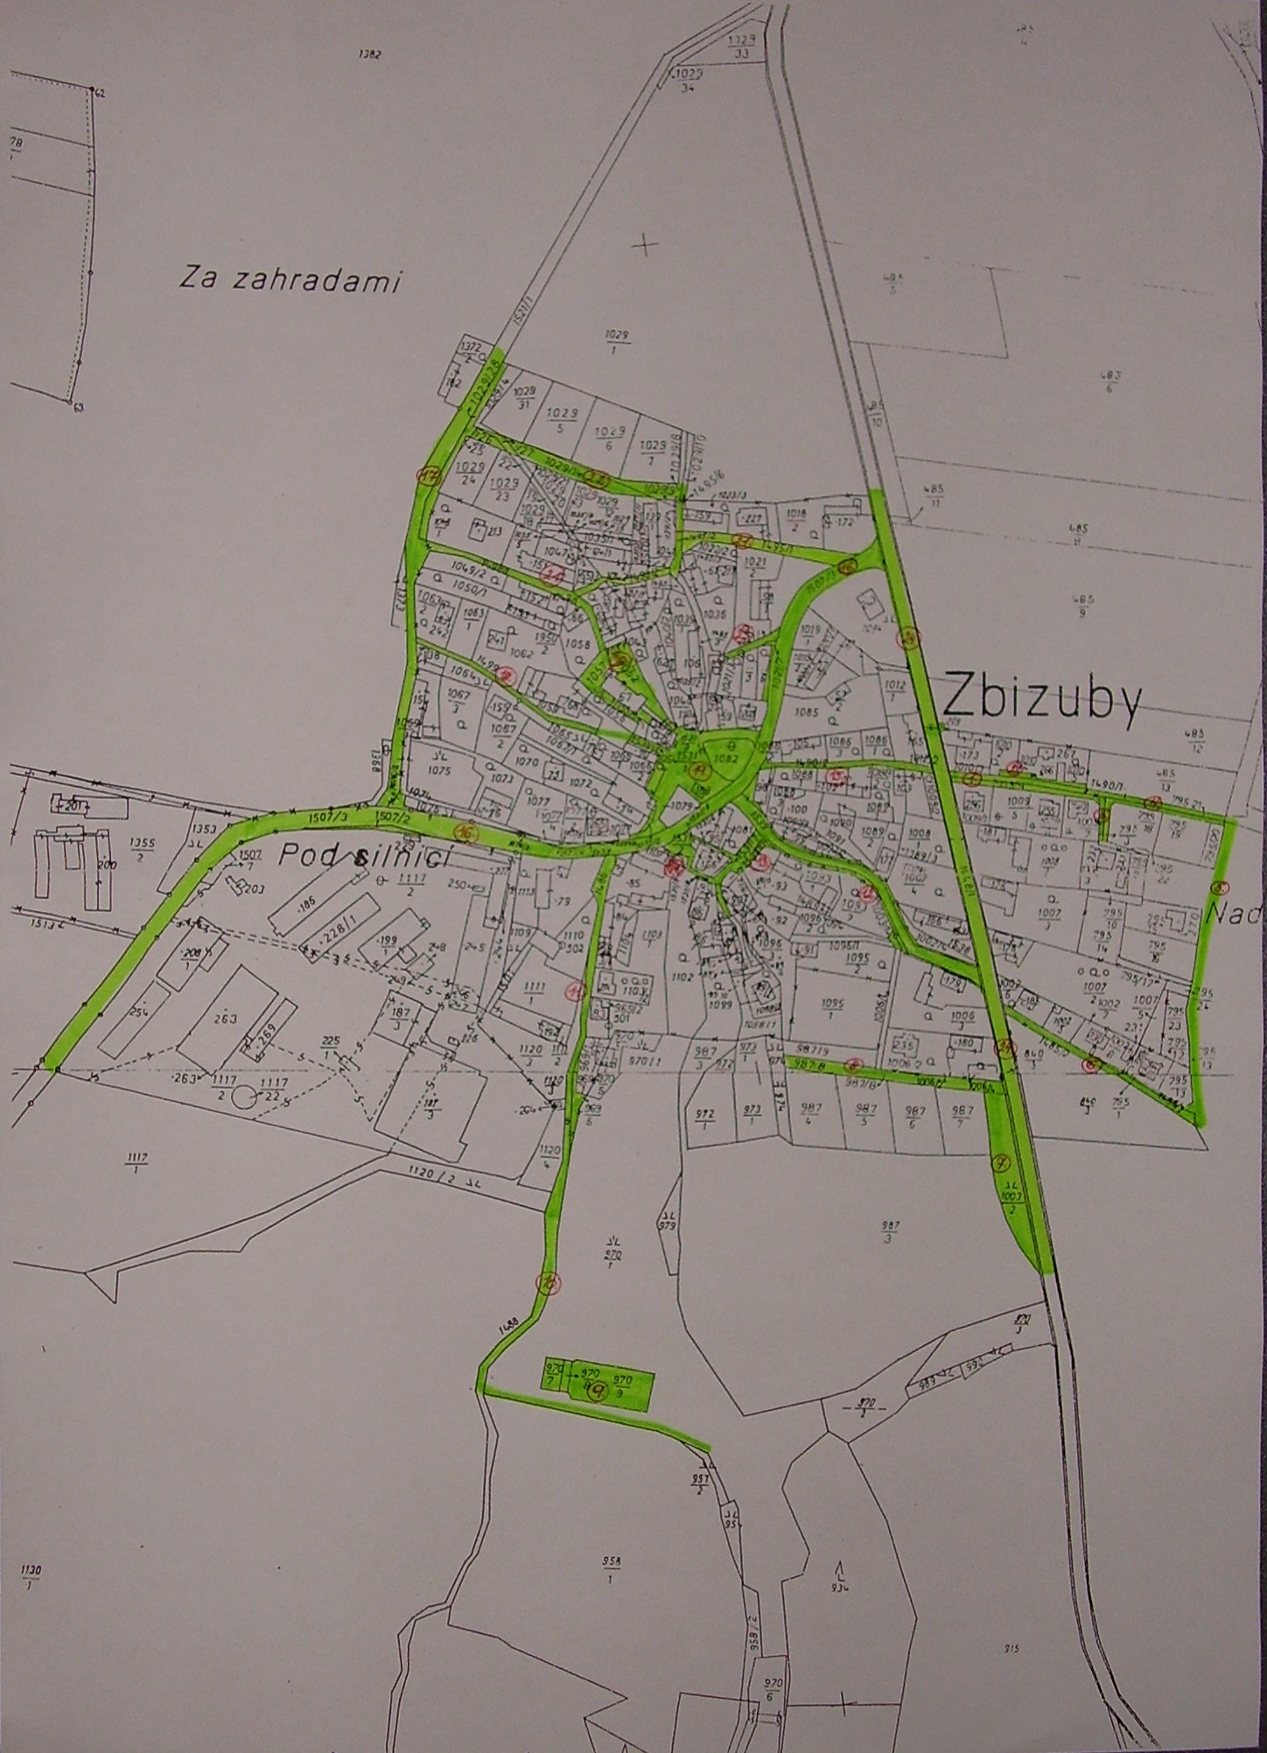

- 8 -

OBEC ZBIZUBY - ČÁST OBCE VESTEC

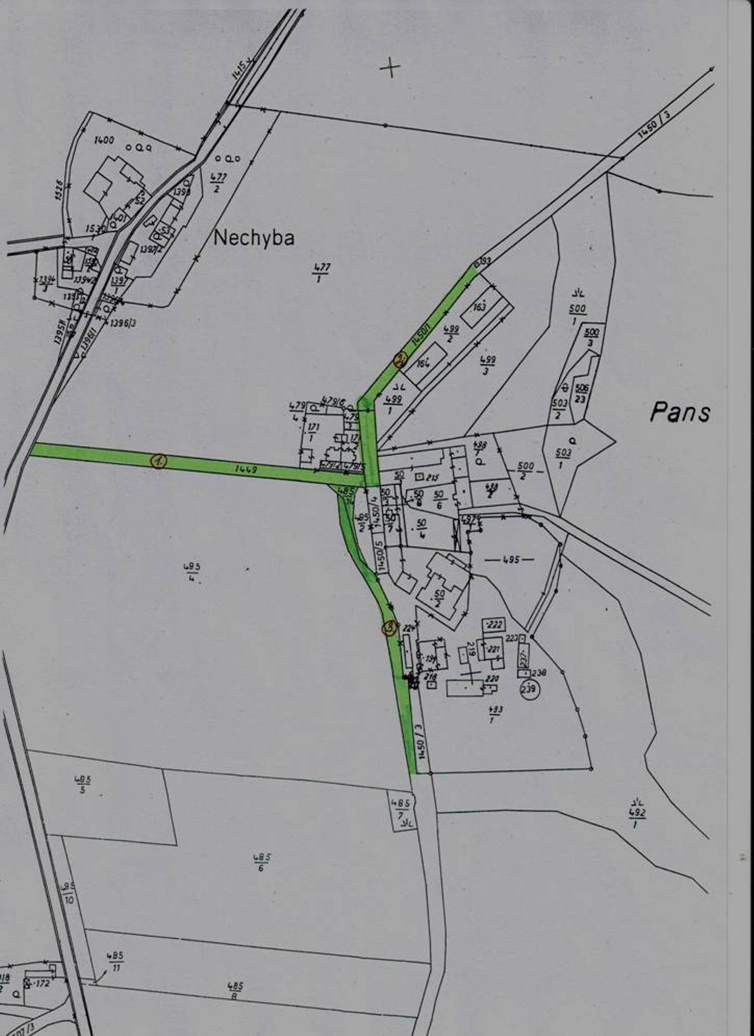

- 9 -

OBEC ZBIZUBY - ČÁST OBCE KOBLASKO

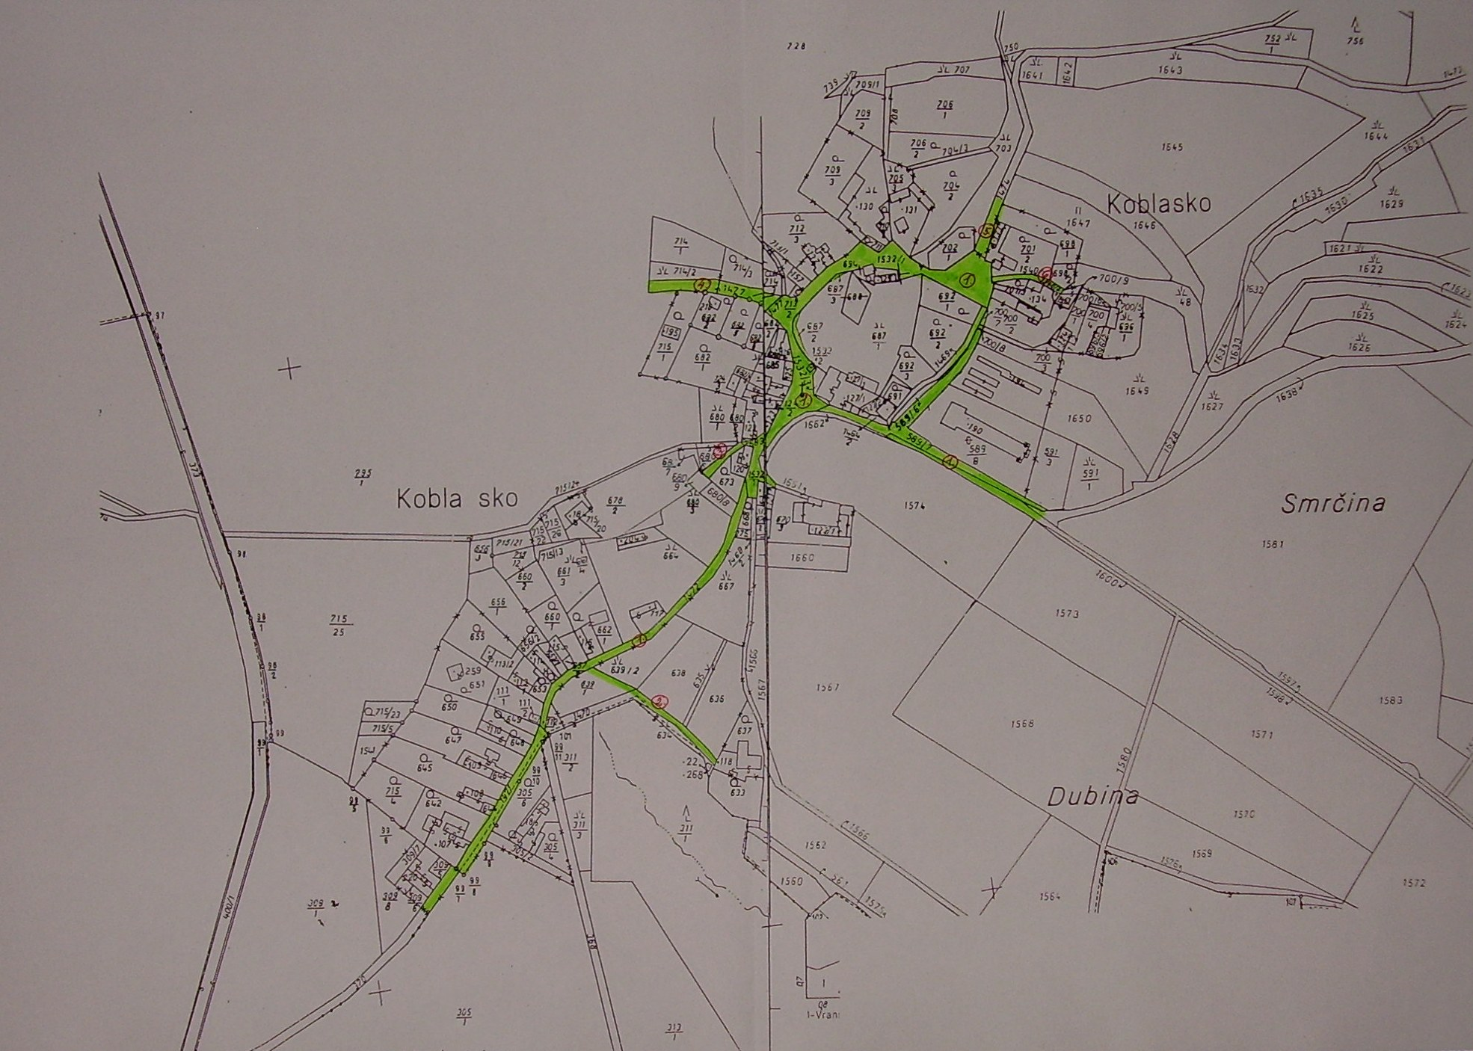

- 10 -

OBEC ZBIZUBY - ČÁST OBCE VRANICE

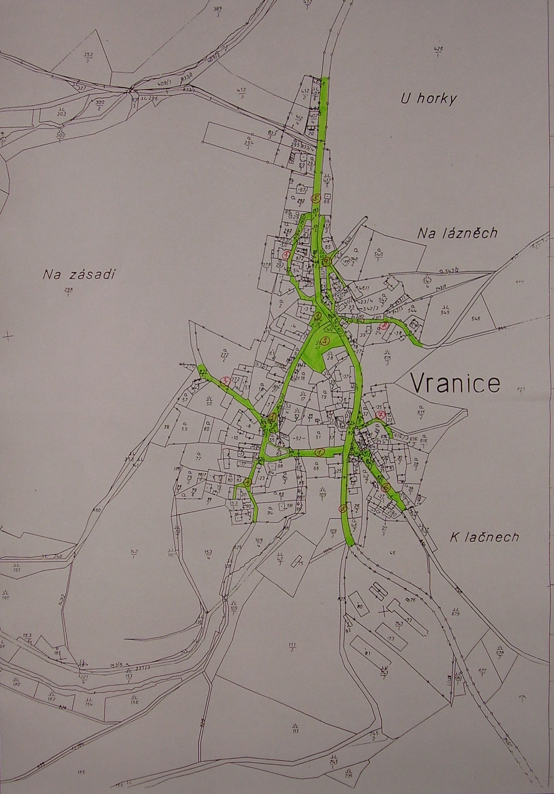

- 11 -

OBEC ZBIZUBY - ČÁST OBCE HROZNICE

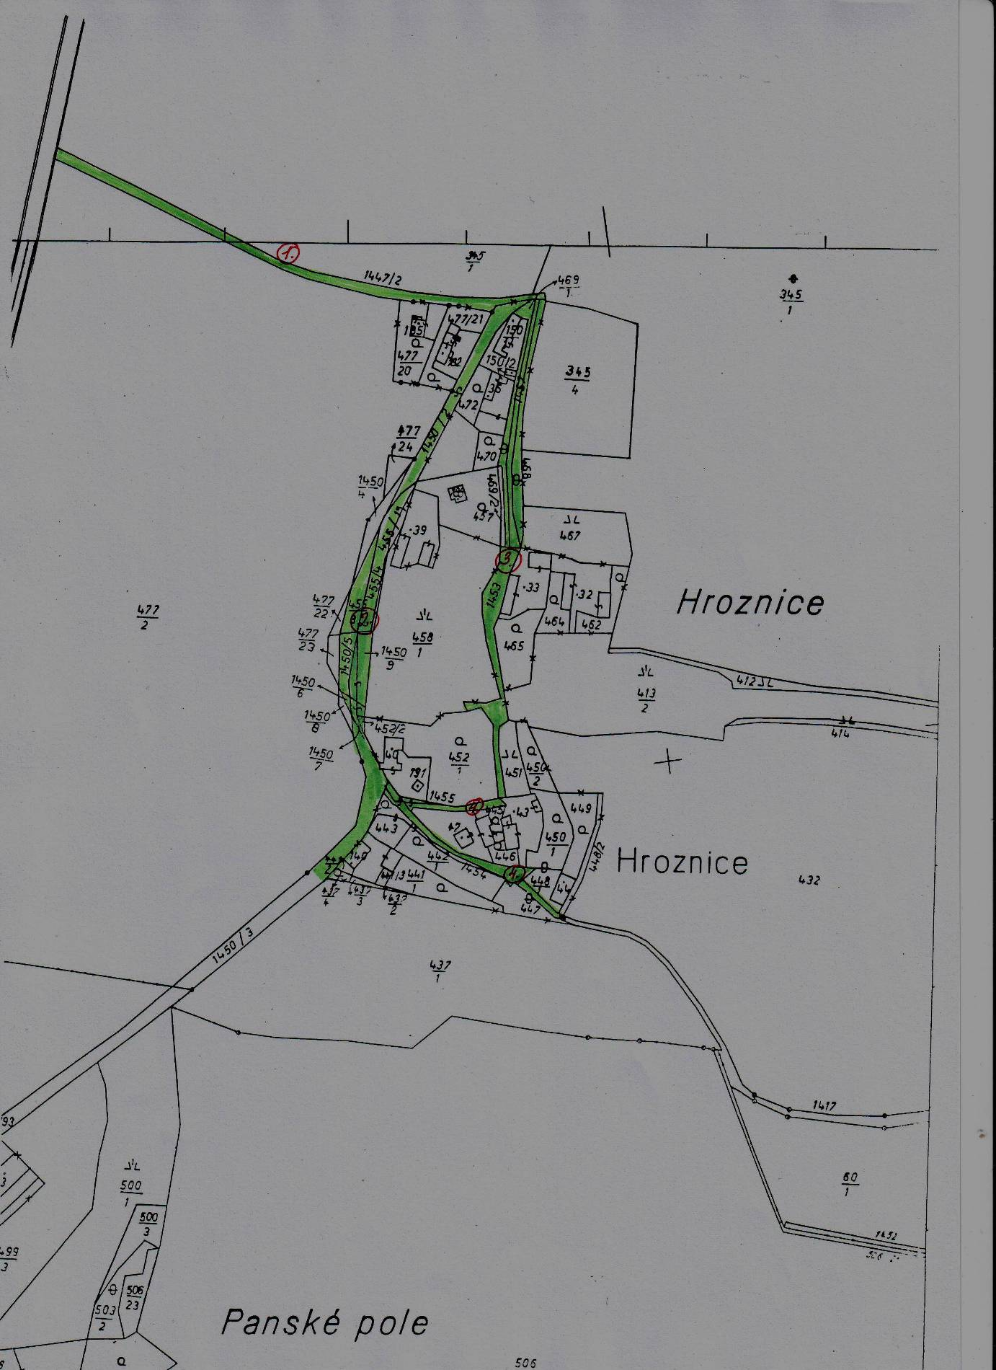

- 12 -

OBEC ZBIZUBY - ČÁST OBCE VLKOVÁ

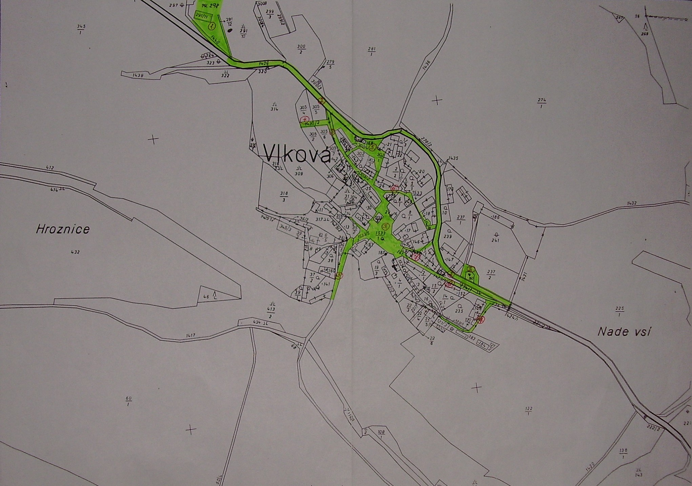

- 13 -

OBEC ZBIZUBY - ČÁST OBCE MAKOLUSKY

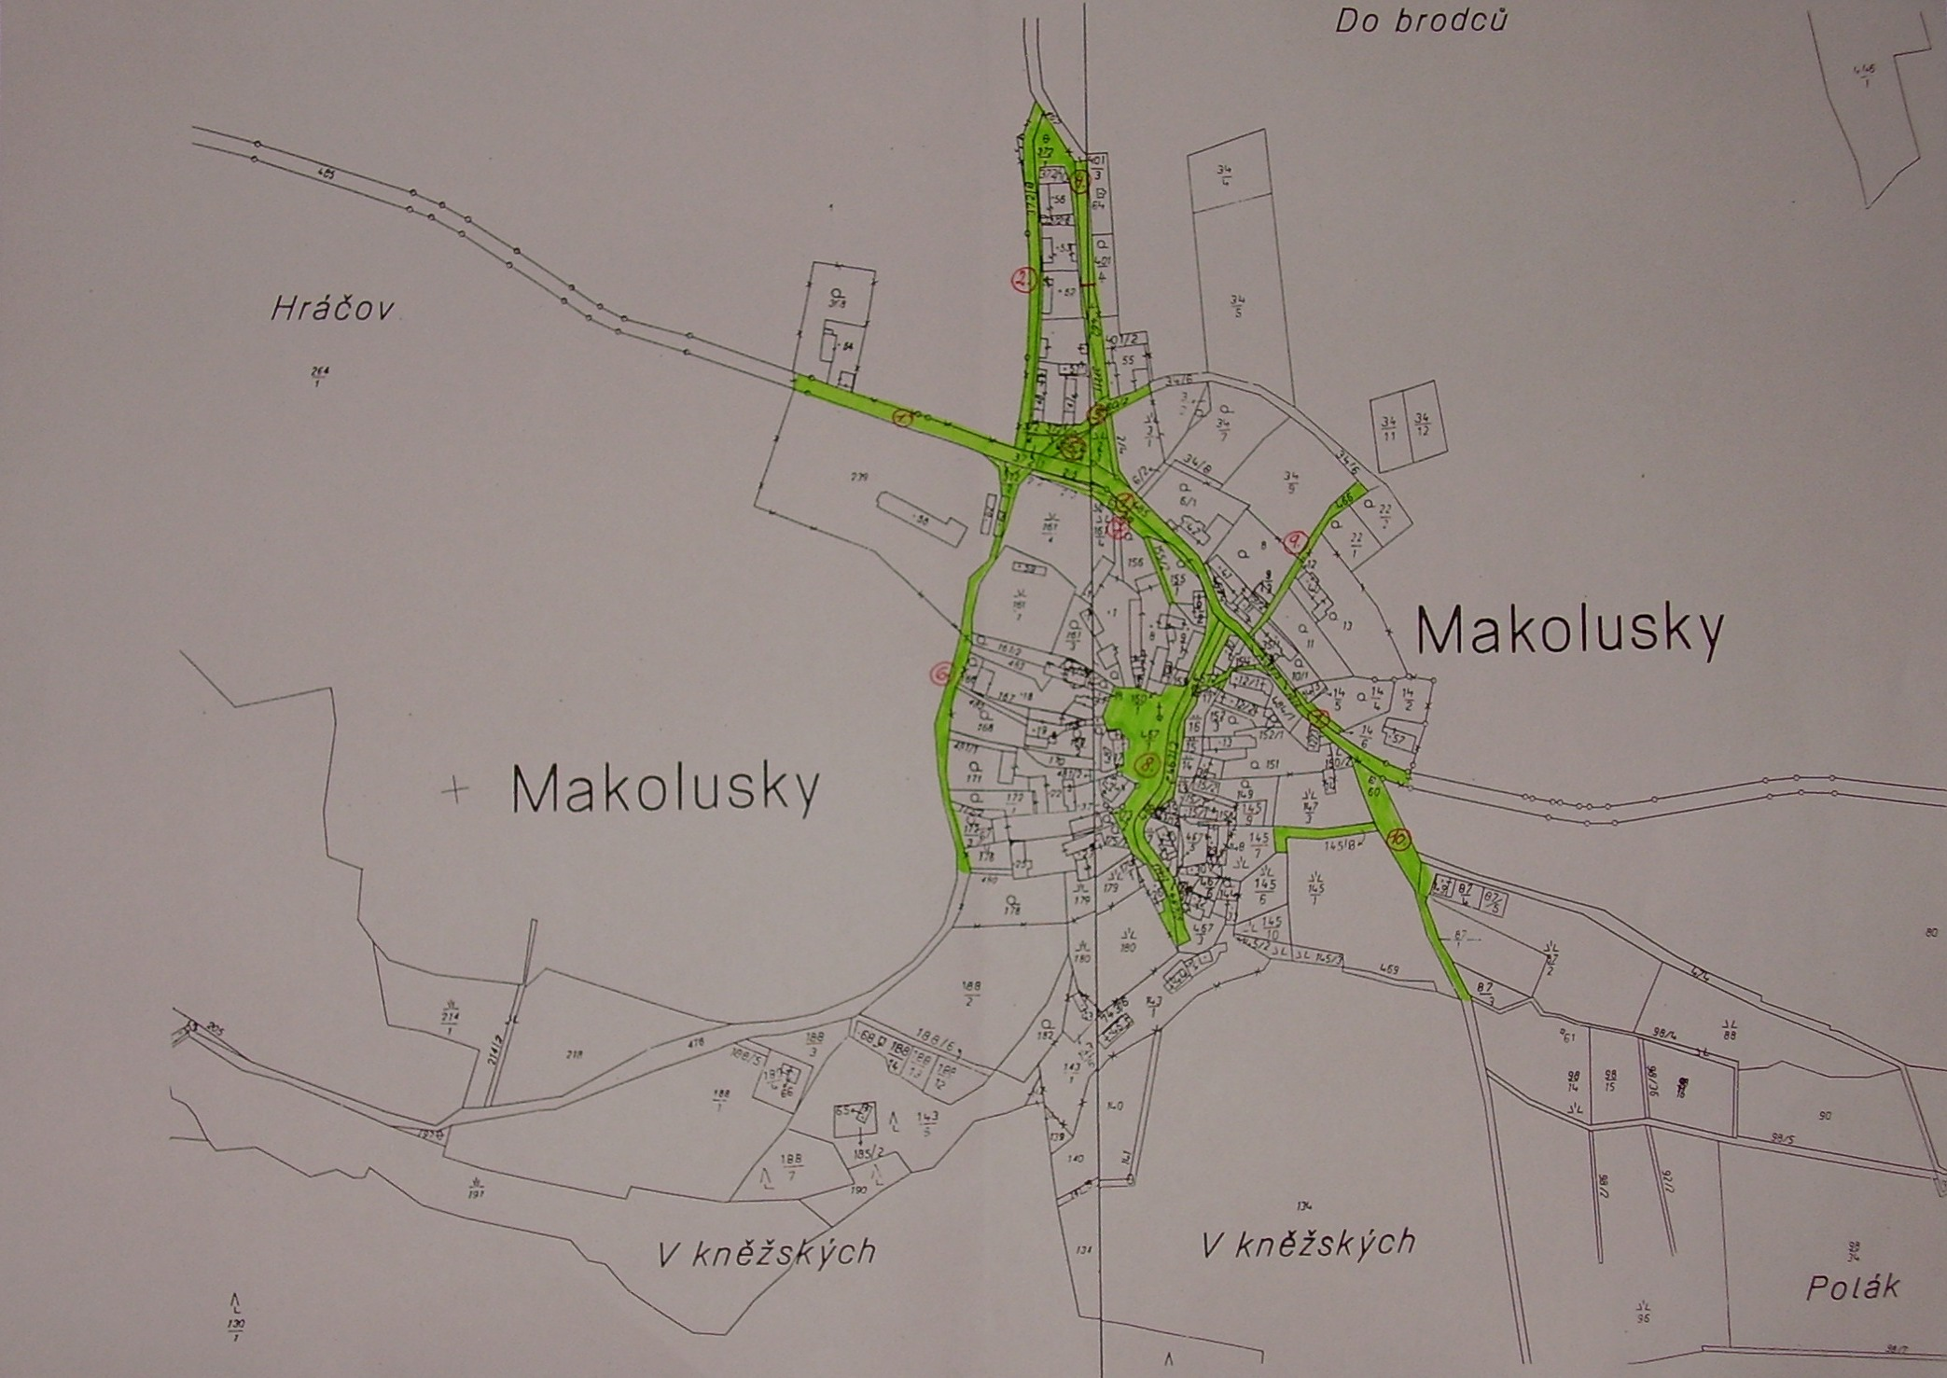

Tato příloha č. 1

k obecně závazné vyhlášce č. 3/2015 o místních poplatcích

byla schválena na 7. zasedání zastupitelstva obce Zbizuby dne 15.12.2015.

............................................ ............................................
Malý Petr Buriánková Helena
místostarosta obce Zbizuby starostka obce Zbizuby

Na úřední desce obecního úřadu Zbizuby a na elektronické úřední desce obecního úřadu Zbizuby http://www.zbizuby.cz/

vyvěšeno dne : ……………………..

sejmuto dne : ………………………. ………………………….. podpis

